《安全评价报告信息公布表》
机构名称 | 重庆市安全生产科学研究有限公司 |  |  |  |  | 资质证号 |  |  |  | APJ-（渝）-001
委托单位 | 重庆市万植巨丰生态肥业有限公司
项目名称 | 安全现状评价报告
项目类别 | □预评价 √现状评价 □验收评价 □其他
所属业务类别 |  | 工贸
安全评价过程控制情况
安全评价项目管理 | 项目组组长 |  |  |  | 技术负责人 |  |  |  |  |  | 过程控制负责人
安全评价项目管理 | 黄安勇 |  |  |  | 刘国勇 |  |  |  |  |  | 冯皓
编制过程 | 报告编制人 |  |  | 报告提交日期 |  |  |  | 报告审核人 |  |  |  | 报告审批人
编制过程 | 罗刚 |  |  | 2020.9 |  |  |  | 蔡治勇 |  |  |  | 蔡治勇
姓 名 | 认定专业 |  | 安全评价师从业识别卡/证书编号 |  |  |  |  | 注册安全工程师  注册证号 |  |  |  |  | 是否专职
黄安勇 | 化工 |  | 035592 |  |  |  |  | - |  |  |  |  | 是
罗刚 | 消防 |  | 035523 |  |  |  |  | - |  |  |  |  | 是
刘文娟 | 电气；仪表自动化 |  | 019235 |  |  |  |  | AG00218278 |  |  |  |  | 是
熊仁君 | 化工工艺 |  | 015225 |  |  |  |  | 0039462 |  |  |  |  | 是
王静 | 电气 |  | 018674 |  |  |  |  | - |  |  |  |  | 是
蔡治勇 | 热能与动力；火工 |  | 003832 |  |  |  |  | 0074134 |  |  |  |  | 是
冯皓 | 机械 |  | 019237 |  |  |  |  | 0177668 |  |  |  |  | 是
刘国勇 | 化工工艺 |  | 019234 |  |  |  |  | 0016637 |  |  |  |  | 是
项目简介 | 重庆市万植巨丰生态肥业有限公司（以下简称“万植巨丰公司”）成立于2007年9月，注册地位于重庆市万州区化工园区北环大道8号，法定代表人为张良斌，注册资金五千万元。主要从事复合（混）肥研发、生产、销售及服务。公司占地约130亩，建有10万吨/年复混肥生产线、5万吨/年复混肥生产线和10万吨/年BB肥生产线三条，其中5万吨/年复混肥生产线和10万吨/年BB肥生产线已停产，10万吨/年复混肥生产线正常生产。  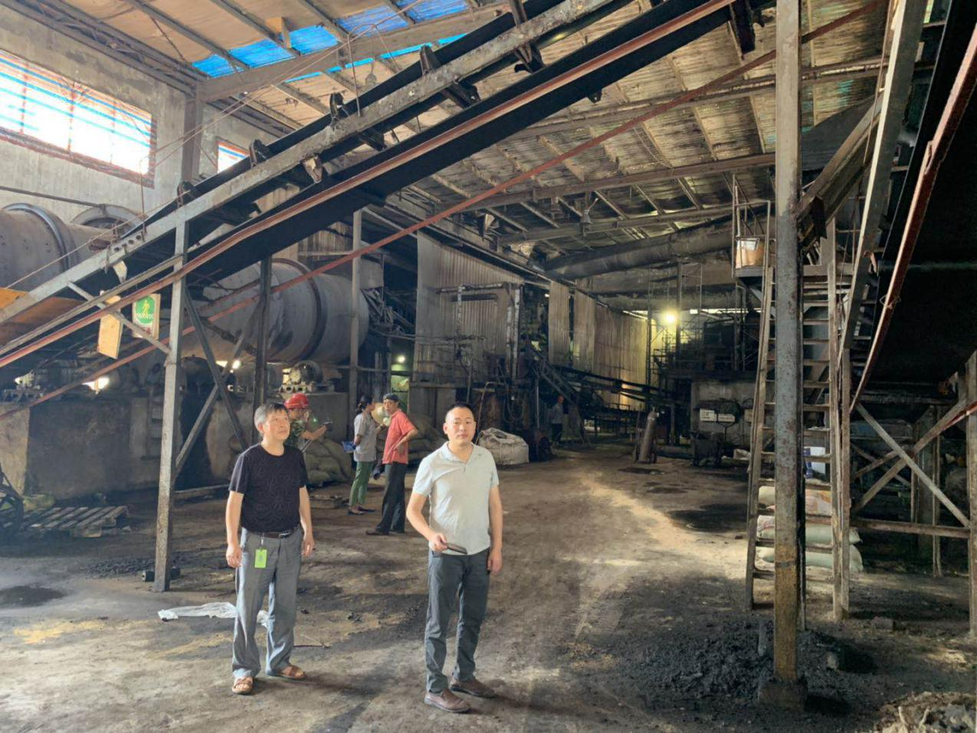
现场开展工作情况 | 勘验人员 |  | 勘验时间 |  |  |  | 勘验任务 |  | 勘验中的问题
现场开展工作情况 | 黄安勇、罗刚 |  | 8.25 |  |  |  | 初勘 |  | 1、现场警示标识不足，缺失防止高处坠落、机械伤害等警示标识  2、配电室内应急照明损坏  3、部分支架、扶梯锈蚀严重，未防腐  4、叉车(渝A00086)无后视镜、安全带等安全附件  5、高压配电室工器具未定期检测

